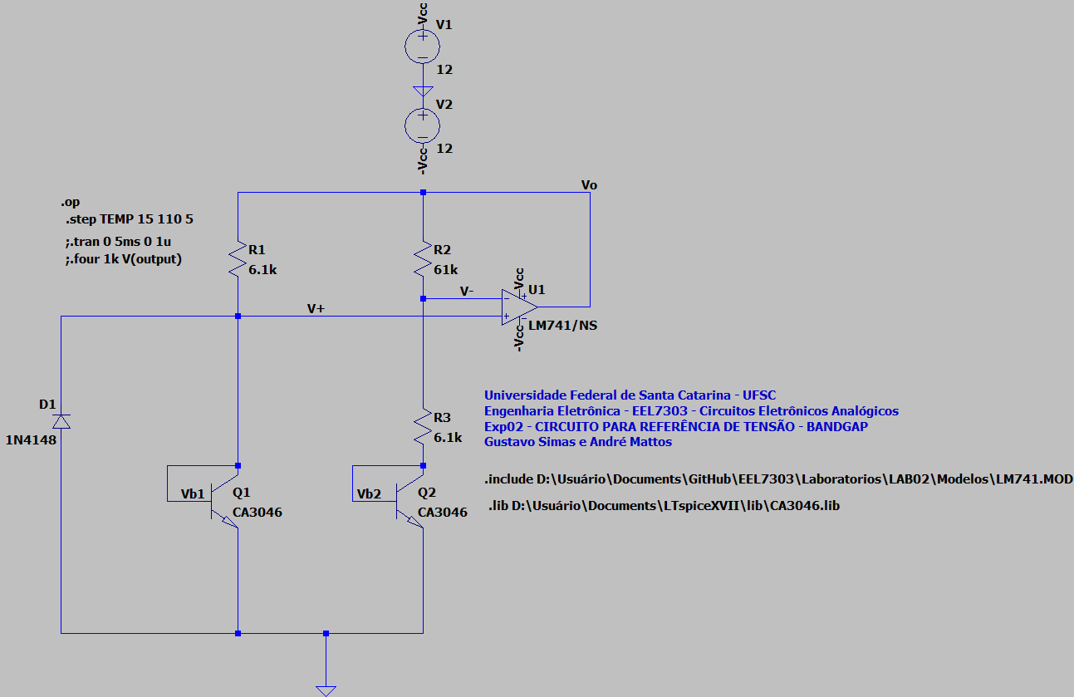**ANEXO**

**Figura 1 - Circuito Simulado**

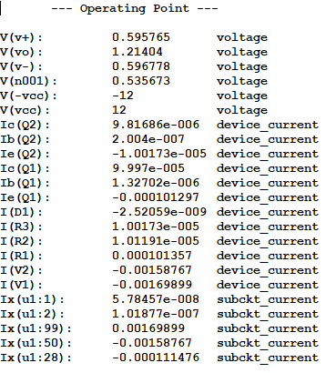

**Figura 2 - Ponto Quiescente Simulado**

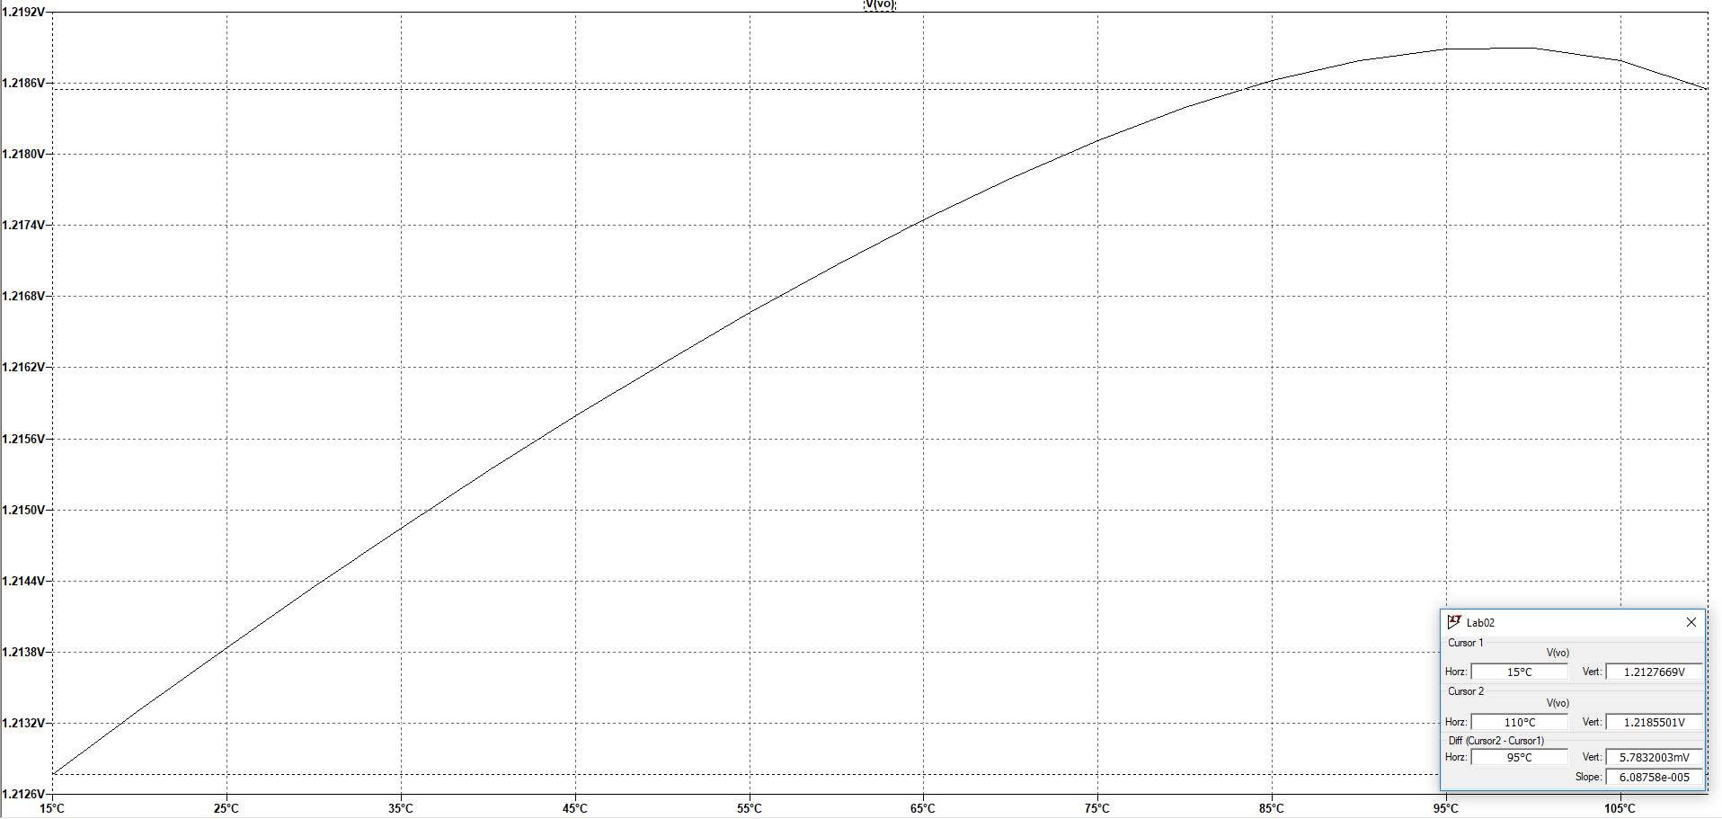

**Figura 3 - Curva de Variação de Vo com a temperatura simulado**

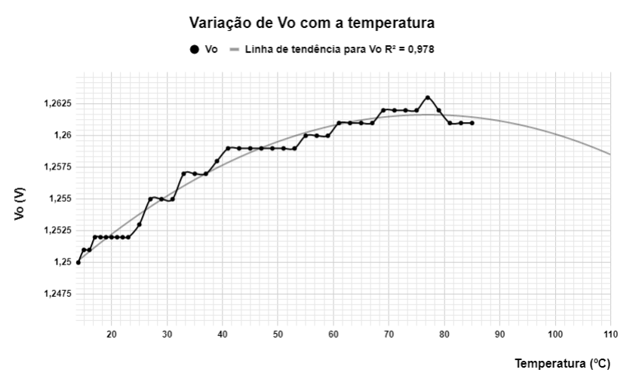

**Figura 4 - Curva de Variação de Vo com a temperatura experimental**

**Tabela 1 - Dados experimentais de variação de Vo com a temperatura**

|  |  |
| --- | --- |
| **Temperatura (ºC)** | **Vo (V)** |
| 14 | 1,250 |
| 15 | 1,251 |
| 16 | 1,251 |
| 17 | 1,252 |
| 18 | 1,252 |
| 19 | 1,252 |
| 20 | 1,252 |
| 21 | 1,252 |
| 22 | 1,252 |
| 23 | 1,252 |
| 25 | 1,253 |
| 27 | 1,255 |
| 29 | 1,255 |
| 31 | 1,255 |
| 33 | 1,257 |
| 35 | 1,257 |
| 37 | 1,257 |
| 39 | 1,258 |
| 41 | 1,259 |
| 43 | 1,259 |
| 45 | 1,259 |
| 47 | 1,259 |
| 49 | 1,259 |
| 51 | 1,259 |
| 53 | 1,259 |
| 55 | 1,260 |
| 57 | 1,260 |
| 59 | 1,260 |
| 61 | 1,261 |
| 63 | 1,261 |
| 65 | 1,261 |
| 67 | 1,261 |
| 69 | 1,262 |
| 71 | 1,262 |
| 73 | 1,262 |
| 75 | 1,262 |
| 77 | 1,263 |
| 79 | 1,262 |
| 81 | 1,261 |
| 83 | 1,261 |
| 85 | 1,261 |

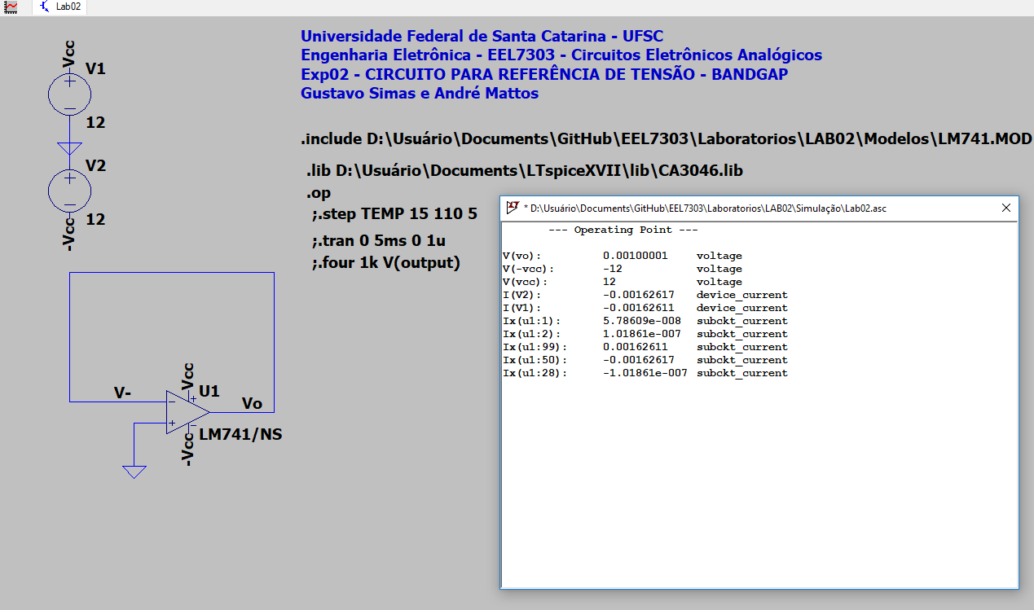

**Figura 5 – Circuito simulado para verificar offset do ampop**